**Langkah Langkah perhitungan eclat**

1. Ubah data horizontal menjadi vertical karena eclat menghitung data vertical

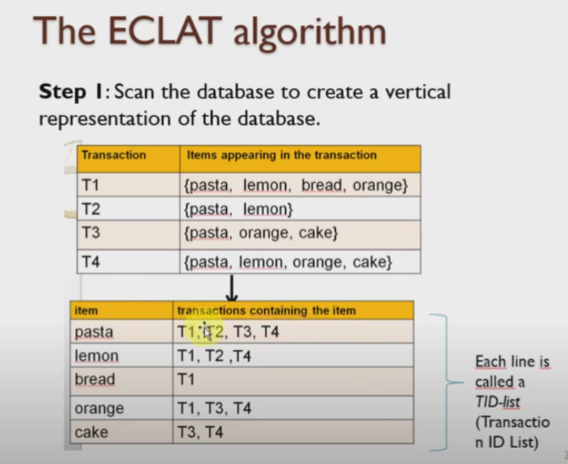

1. Tentukan minimum support = 2

Jadi eliminasi data yang kurang dari 2

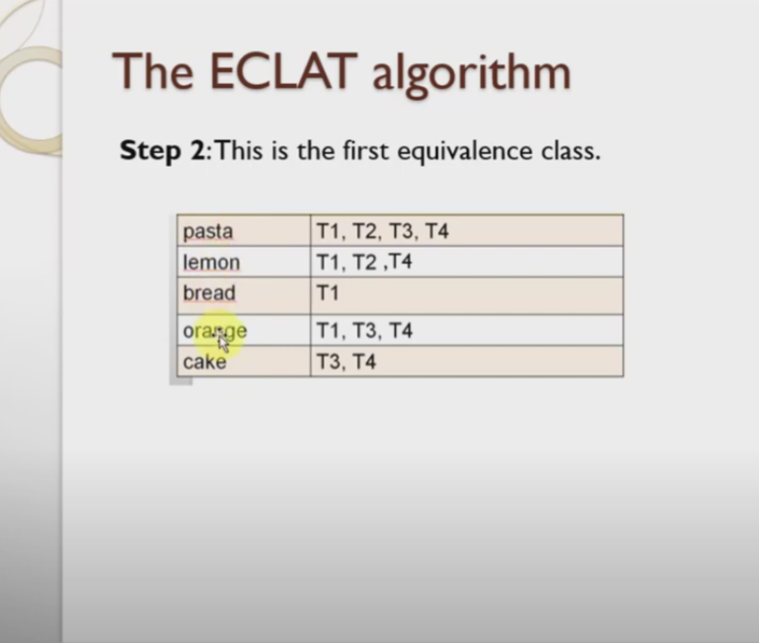

1. Kombinasikan data menjadi 2 kombinasi atau lebih (k+1)

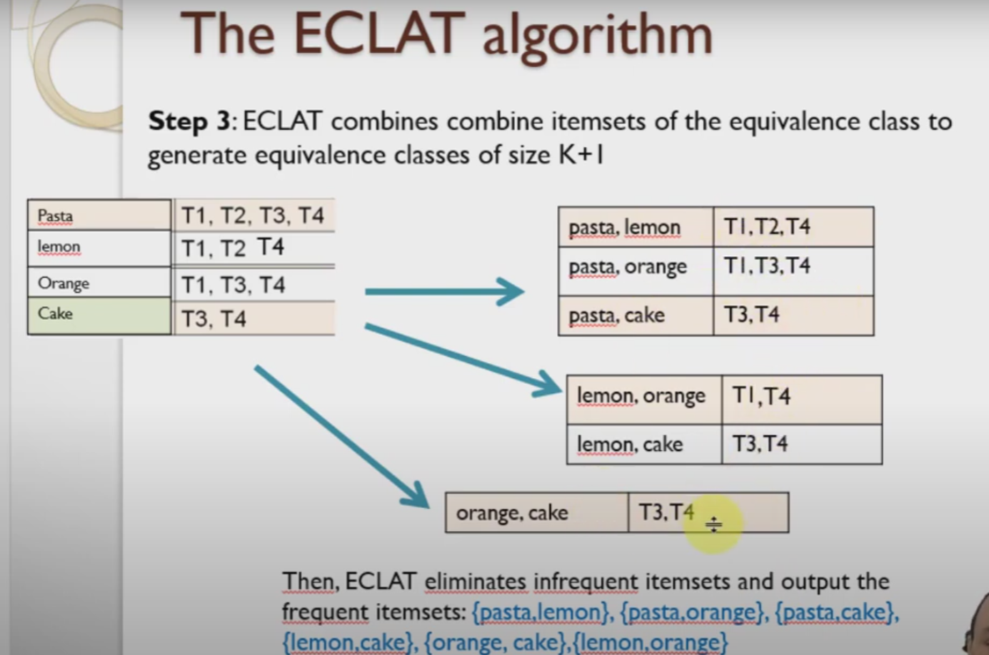

1. Buat tiga kombinasi dan jika ada yang memiliki 1 item saja, maka eliminasi, kemudian hitung nilai supportnya

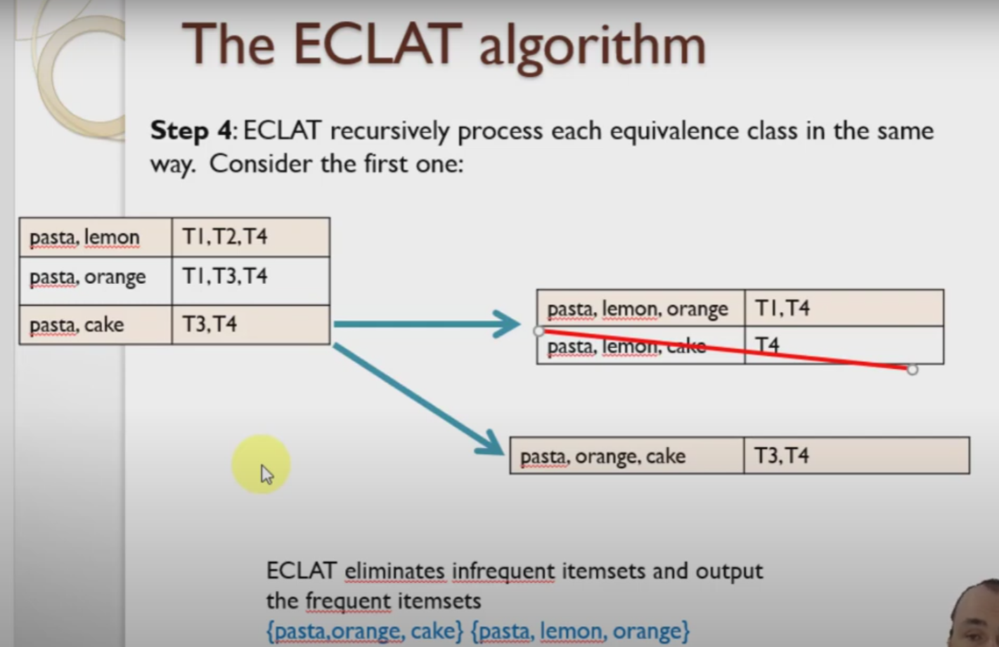

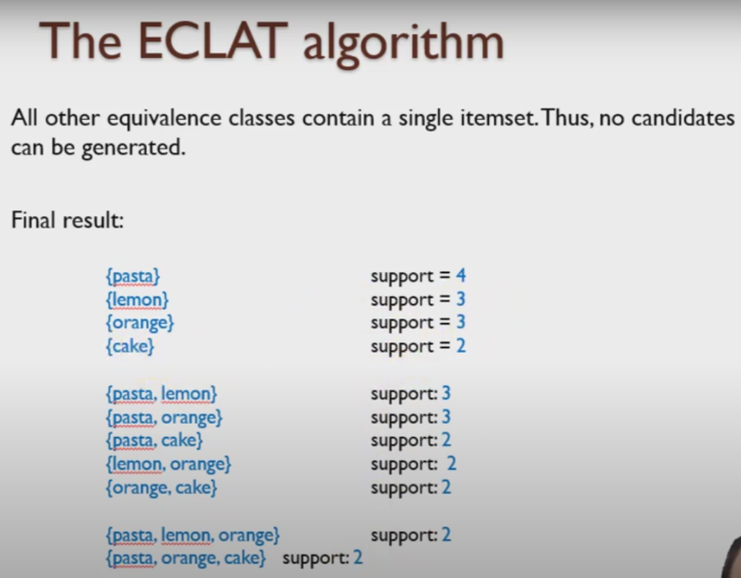

Urutkan berdasarkan pohon yang paling kecil nilai supportnya ke yang paling besar. Urutan data sangat perperan penting di eclat karena Ketika tidak mengurutkan berdasarkan search space maka ada 14 aturan yang terbentuk, namun Ketika diurutkan sesuai search space bread < cake< lemon< orange < pasta maka terbentuk 13 aturan.

